ФЕДЕРАЛЬНОЕ ГОСУДАРСТВЕННОЕ АВТОНОМНОЕ ОБРАЗОВАТЕЛЬНОЕ УЧРЕЖДЕНИЕ ВЫСШЕГО ОБРАЗОВАНИЯ
«НАЦИОНАЛЬНЫЙ ИССЛЕДОВАТЕЛЬСКИЙ УНИВЕРСИТЕТ ИТМО»

Отчёт по лабораторной работе № 4
«»

Выполнил работу
Короткевич Анастасия
Академическая группа № J3110
Принято
Вершинин Владислав Константинович
2.4

Санкт-Петербург
2026
- Введение
Цель: написать алгоритм, который находит все подмассивы индексов размера К в массиве длины N, такие что сумма элементов по этим индексам была равна нулю.
Задачи:
- Реализовать рекусивный перебор всех К последовательностей индексов
- Проверь сумму элементов по выборным индексам
- Замерить время выполнения для различных размеров массива
- Оценить памятную и асимптотическую сложность
- Построить график зависимости времени от размера данных
- Теоретическая подготовка
Для решения задачи используется метод полного перебора, реализованный с помощью рекурсивного обхода дерева решений. Алгоритм генерирует все возможные последовательности из индексов. Каждый индекс может принимать значение от 0 до N-1. Общее количество таких последовательностей: $N^{K}$
После генирации последовательности выполняются проверки:
- Индексы не повторяются
- Сумма равна нулю
Используемые типы данных:
- Vector<int> - для хранения массива и текущей комбинации индексов
- Set<vector<int>> - для пповерки на дубликаты и сохранения результатов в отсортированном виде
- Реализация
Реализована функция getArrayWithZeroSum, которая:
- Принимает массив, К, временный вектор и множество результатов
- На каждом шагу добалвяется новый индекс во временный массив
- Когда длина массива равна К, происходят проверки
- Используются push_back и pop_back для генерации всех вариантов
Реализована функция readArrayFromFile, которая:
- Получает в первой строчке число К
- На второй массив размера N
- Парсит файл этого формата
Использовалась библиотека <chrono> для замера времени
- Экспериментальная часть
Согласно требованиям варианта, на вход к алгоритму подаётся до 25 элементов. Теоретически заданная сложность задачи составляет $O(N^{6})$и более. Для тестирования алгоритма была собрана статистика, приведенная в таблице №1.
Таблица №1 - Подсчёт сложности реализованного алгоритма
Размер входного набора | 12 | 13 | 14 | 15 | 16 | 17 | 18 | 19 | 20 | 21 | 22 | 23 | 24 | 25
Время выполнения программы, с | 1,1 | 1,7 | 2,4 | 3,6 | 5,4 | 7,7 | 10,7 | 14,7 | 25,4 | 34,1 | 45,2 | 67,8 | 76,8 | 107,2
O(2*N), с | 2 | 10 | 20 | 30 | 40 | 50
O(3*N), с | 3 | 15 | 30 | 45 | 60 | 75

График представляющий визуально удобный формат данных из таблицы №1 представлен на изображении №1.
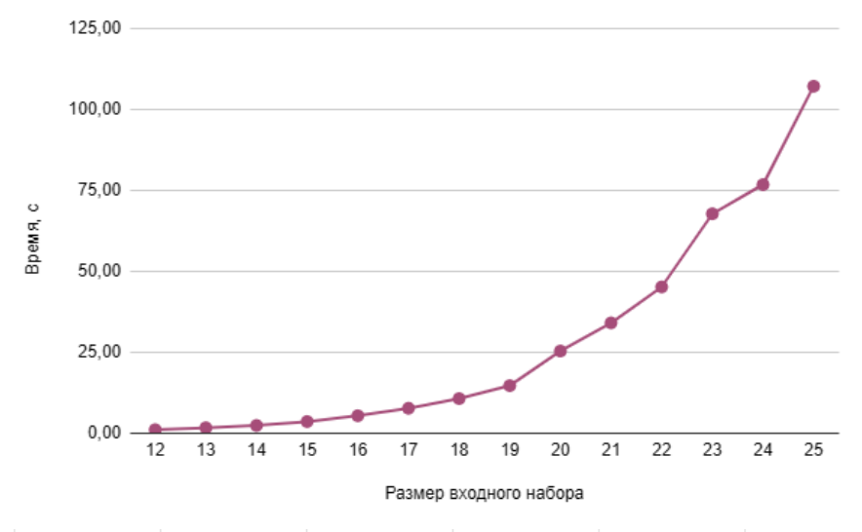

Изображение №1 - График работы алгоритма

Подсчет по памяти:
- Рекурсивный стек: К = 6 = О$(K^{2})$=О(36)
- Временный вректор: О(К)=О(6)
- Множество результатов: О(R*K), R- число найденых массивов
Подсчет асимптотики:
- Цикл: O(N)
- Рекурсия глубины: $O(N^{K})$
- Сортировка внутри: O(K log K)
- Итоговая временная сложность: $O(N^{K}*K Log K)$
- Заключение
В ходе выполнения работы был реализован алгоритм поиска в всех подмассивов размера К с нулевой суммой. . Цель работы была достигнута путём тестирования на массивах размером от 12 до 25 элементов. Полученные результаты совпадают с теоретическими оценками сложности алгоритма. Наблюдается полиномиальный рост времени порядка $O(N^{6})$.
В качестве дальнейших исследований можно предложить оптимизацию алгоритма с точки зрения уменьшения затрат использования памяти, а также рассмотреть параллельные версии алгоритма для распределенного перебора комбинаций.
- Приложения
ПРИЛОЖЕНИЕ А
Листинг кода файла main.cpp

#include <iostream>
#include <vector>
#include <set>
#include <algorithm>
#include <cctype>
#include <chrono>
#include <fstream>
#include <sstream>
#include <string>
using namespace std;
using namespace std::chrono;

void bruteForce(const vector<int>& arr, int K, vector<int>& current, set<vector<int>>& results) {
if (static_cast<int>(current.size()) == K) {
vector<int> sorted = current;
sort(sorted.begin(), sorted.end());
auto last = unique(sorted.begin(), sorted.end());
if (last != sorted.end()) return;

long long sum = 0;
for (int idx : sorted) sum += arr[idx];
if (sum == 0) results.insert(sorted);
return;
}

for (int i = 0; i < static_cast<int>(arr.size()); ++i) {
current.push_back(i);
bruteForce(arr, K, current, results);
current.pop_back();
}
}

bool readArrayFromFile(const string& filename, vector<int>& arr, int& K) {
ifstream file(filename);
if (!file.is_open()) return false;

string line;
if (!getline(file, line)) return false;
line.erase(remove_if(line.begin(), line.end(), ::isspace), line.end());
try { K = stoi(line); } catch (...) { return false; }

if (!getline(file, line)) return false;
stringstream ss(line);
string token;
while (getline(ss, token, ',')) {
size_t start = token.find_first_not_of(" \t\r\n");
size_t end = token.find_last_not_of(" \t\r\n");
if (start == string::npos) continue;
string clean = token.substr(start, end - start + 1);
try { arr.push_back(stoi(clean)); } catch (...) { return false; }
}
return true;
}

int main() {
ios::sync_with_stdio(false);
cin.tie(nullptr);

string filename = "input.txt";
vector<int> arr;
int K;

if (!readArrayFromFile(filename, arr, K)) return 1;

int N = arr.size();
if (K <= 0 || K > N) {
cout << "N=" << N << ", time_ms=0\n";
return 0;
}

set<vector<int>> resultSet;
vector<int> current;

auto start = high_resolution_clock::now();
bruteForce(arr, K, current, resultSet);
auto end = high_resolution_clock::now();

for (const auto& comb : resultSet) {
cout << "[";
for (size_t i = 0; i < comb.size(); ++i) {
if (i > 0) cout << ",";
cout << comb[i];
}
cout << "]\n";
}

auto ms = duration_cast<milliseconds>(end - start).count();
cout << "N=" << N << ", time_ms=" << ms << "\n";

return 0;
}

